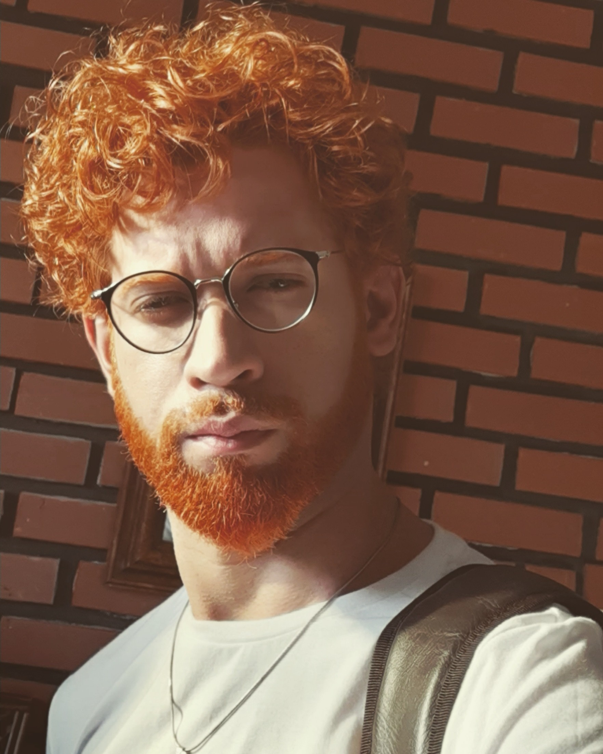
GENILDO BARBOSA DE LIMA

Formação acadêmica

- Graduado em Licenciatura - Artes Visuais – Universidade Federal da Paraíba- UFPB
- Pós-graduando em Filosofia pela Faculdade Estácio de Sá - Paraíba

Habilidades
- Capacitado para elaboração de produção textual e projetos nas áreas de Educação, Cultura, Filosofia e Artes.
- Capacitado na organização de eventos, divulgação e registro conceitual.
- Capacitado para organizar, coordenar, inovar, decidir e cooperar com a equipe de trabalho na tomada de decisões e assumir responsabilidades com base no trabalho individual e coletivo.

Experiências Profissionais

- Professor de Arte da Escola Cidadã Tácnica Nenzinha Cunha Lima, Campina Grande, 2018 até atualmente.
- Galeria Lavandeira – Universidade Federal da Paraíba – Exposição Coletiva de Inauguração 'Plataforma Revoada I'. Curadoria de: Tom de Souza, Fátima Cavalcante e Ariston Cruz. (Obra: Memória Não-Poética), João Pessoa-PB, 2015.
- Laboratório de Mídias – UFPB. Exposição de Performance Coletiva. Processos de Criação Artística e Novas Mídias na Arte Contemporânea. Série: Poéticas Múltiplas. Participação: Erika Oliveira e Geilza Franco. Título:

Entardecer. Registro: Felipe Roque. João Pessoa-PB, 2014.

- Laboratório de Produção de Gravuras – CCTA-UFPB. Execução de Performance Individual. Processos de Criação Artística. Série: Afetos. Apoio técnico: Weverton Diniz e Erika Oliveira. Título: Entardecer. João Pessoa-PB, 2013.
- Escolas Municipais de Ensino Fundamental José Peregrino de Carvalho (Ilha do Bispo) e Presidente João Pessoa (Jardim Veneza). Função: Monitor. Via Universidade Federal da Paraíba, 2012.
- Programa Mais Educação – Bayeux. Função: Monitor (bolsista) Oficina de Produção Artística no Programa Mais Educação, Grande João Pessoa – Bayeux. Secretaria de Educação de Bayeux.) no ano letivo de 2011.
- Secretaria de Educação e Cultura do Município & Universidade Federal da Paraíba: Programa de Educação Patrimonial em João Pessoa. Função: Monitor (bolsista) de Artes Visuais no – projeto “O futuro visita o passado”, no ano de 2011 e 2012. (Foi desenvolvido em todas as escolas da rede municipal).
- SESC Cabo Branco. Exposição Coletiva de Artes Visuais: Inauguração do Salão de Artes Visuais na Sede do Cabo Branco, João Pessoa-PB, 2012.
- Galeria Aliança Francesa - Exposição Individual de Artes Visuais: Galeria Aliança Francesa/Torre, João Pessoa-PB (Ciclo Jovens Talentos da Paraíba)(Título: Creofagia – Curadoria de: Roncalle Dantas Pinheiro) 2012.
- Estação Cabo Branco - Ciência, Cultura e Artes. Exposição Coletiva: Salão Municipal de Artes Plásticas (SAMAP) 2012. Nível: Nacional. (Modalidade: Performance; Título: Abate). João Pessoa-PB.
- SESC João Pessoa. Exposição Coletiva de Artes Visuais: Menção Honrosa em XI Salão Novos (Pintura) em João Pessoa, PB – 2011.
- Centro Cultural do Banco do Nordeste - BNB – Sousa-PB. Exposição Coletiva de Artes Visuais, Sousa-PB. (Projeto: Olhares Sobre Sousa – 2011).

